ABSOLUT Sockelplatte 40/L

Schiedel

Eigenschaften

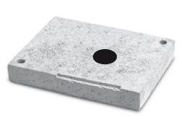

GTIN:

4049723001969

HAN:

100010

Anzahl der Züge

1-zügig + Luft-/Installationsschacht

Werkstoff

Leichtbeton

Nennweite DN

400,00